CHAPITRE 6 L’HOMME ET L’ANIMAL

Repères p.248/249

L’homme : un être à part dans la nature ?

La querelle de « l’animal machine »

Notre responsabilité envers les animaux

→focus sur les droits des animaux (p.276)

1791 : Première loi de défense de l'animal... en tant que propriété de l'homme

1850 : Première loi de protection de l'animal... pour préserver la sensibilité des hommes
Le cheval est le premier et quasiment le seul animal à bénéficier du souci des protecteurs du XIXe siècle, sans que cela parvienne cependant à modifier les pratiques.

1963 : L'acte de cruauté envers l'animal est un délit
La loi de 1963 innove en créant le délit d'actes de cruauté, que ceux-ci soient ou non commis en public, envers les animaux domestiques apprivoisés ou tenus en captivité. Les animaux sauvages sont exclus de ces mesures.

1791 : Première loi de défense de l'animal... en tant que propriété de l'homme
La jeune assemblée législative vote une loi pour la défense de l’animal en tant que propriété des hommes. Les atteintes à l’animal sont punies comme des atteintes à la propriété d’autrui.

1850 : Première loi de protection de l'animal... pour préserver la sensibilité des hommes
Il s'agit au fond de préserver la sensibilité des individus témoins de la souffrance animale dans l'espace public, et en particulier des chevaux, utilisés à de multiples tâches éprouvantes : transport urbain, travail dans les mines, mutilations lors des guerres...

1963 : L'acte de cruauté envers l'animal est un délit
La loi de 1963 innove en créant le délit d'actes de cruauté, que ceux-ci soient ou non commis en public, envers les animaux domestiques apprivoisés ou tenus en captivité. Les animaux sauvages sont exclus de ces mesures.

1976 : Reconnaissance de l'animal comme être sensible
"Tout animal étant un être sensible doit être placé par son propriétaire dans des conditions compatibles avec les impératifs biologiques de son espèce" stipule la loi de 1976.
Les élevages intensifs hors sol, les conditions de transport, les conditions de détention des animaux de laboratoire, les cirques et les zoos, ou les élevages d'animaux à fourrure entrent ainsi en conflit avec ce texte.

2015 : L'animal devient un "être doué de sensibilité" dans le Code civil
Le Code civil, qui considérait jusqu'ici les animaux comme "des biens meubles", est ainsi aligné sur le Code pénal et le Code rural qui les reconnaissent déjà comme des êtres vivants et sensibles. Les animaux restent toutefois soumis au régime des biens corporels. Abattages rituels, corrida, chasse à courre ne sont donc pas remis en cause par cet amendement. Les animaux sauvages, pris en compte par le Code de l'environnement, ne sont pas concernés.
L’animal : miroir de l’homme ou double monstrueux ?

QUESTION 23 AVONS-NOUS DES DEVOIRS ENVERS LES ANIMAUX ?

«un droit naturel de dominer et de tuer » Hobbes, Le citoyen (p.270)

Définition :
L’état de nature chez Hobbes
La philosophie politique de Hobbes se fonde, comme chez la plupart des théoriciens politiques des XVIIe et XVIIIe siècles, sur la description de ce que serait « l'état de nature ».
Il faut entendre par état de nature ce que serait l'homme, « tel qu'il a dû sortir des mains de la Nature », c'est-à-dire indépendamment de ce qu'en fait la société. L'état de nature s'oppose en tous points à l'état civil, c'est-à-dire à une vie commune réglée par un pouvoir commun. L'état de nature est donc l'état de l'homme antérieurement à tout ce que l'état civil lui apporte.
Il ne faut cependant pas penser cette antériorité sous le mode chronologique. L'état de nature ne correspond pas à la description d'un état primitif historiquement situé avant l'état civil. Il est, dit encore Rousseau, « un état qui n'a peut être jamais existé, qui probablement n'existera jamais. » L'état de nature est donc une pure construction de l'esprit, abstraction faite de tout ce que la société apporte à l'homme, une pure fiction commode pour se représenter ce qu'est l'homme dans sa nature propre.
Hobbes, tout en disant qu'il n'y eut jamais une époque particulière où les hommes vécurent dans cet état, suggère cependant quelques situations qui lui ressemblent : celle par exemple de certaines populations sauvages

Questions

1.

2.
« Traiter les animaux avec douceur » Hume, Enquête sur les principes de la morale (p.272)

Questions

1.

2.

3.

« Des droits pour les animaux » Bentham, introduction aux principes de la morale et de la législation (p.275)

Définition de l'utilitarisme
Etymologie : du latin utilitas, utilité, intérêt, avantage, profit.
L'utilitarisme est un système de morale et d'éthique qui, faute de pouvoir définir objectivement ce que sont le Bien et le Mal, se propose d'en faire abstraction en établissant "l'utile" comme principe premier de l'action. Il considère que ce qui est utile est bon et que l'"utilité" peut être déterminée de manière rationnelle.
L'utilitarisme est fondé sur le seul critère de l'optimisation du "plus grand bonheur possible pour le plus grand nombre de personnes", postulant que le bien-être de tous est un bien pour l'ensemble des hommes. Il rejette le devoir comme notion première et mesure la qualité morale d'une action aux conséquences que l'on peut en attendre.
L'utilitarisme que l'on retrouve à l'état embryonnaire chez Platon (428-347 avant JC), Epicure (341-270 avant JC), Sénèque (4-65), David Hume (1711-1776), Claude Adrien Helvétius (1715-1771), s'est surtout développé en Angleterre avec Jeremy Bentham (1748-1832) qui en est le père, John Stuart Mill (1806-1873) et Herbert Spencer (1820-1903).
La théorie de l'utilitarisme fut explicitée par Jeremy Bentham qui proposa de comparer de façon méthodique la valeur des plaisirs et d'augmenter le plus possible le bien-être de l'individu. John Stuart Mill, qui en a fait une véritable philosophie, met plus l'accent que Bentham sur l'aspect qualitatif du bonheur, comme les plaisirs de l'esprit, et prend davantage en compte l'écart qui existe entre le bonheur individuel et le bonheur public pour en faire une morale sociale. L'utilitarisme a fortement influencé les économistes du XIXe siècle.

Questions :

1.

2.

3.

4.

QUESTION 24 LE MONSTRE, UNE INTERROGATION SUR LA NATURE HUMAINE ?
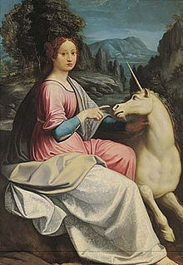
focus sur le bestiaire des monstres à travers les arts (p.287)
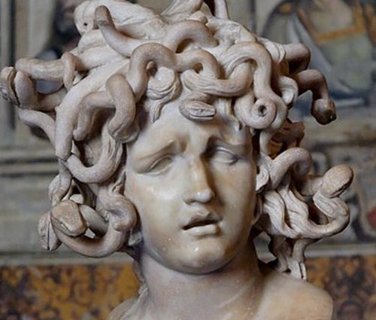
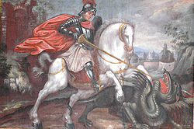

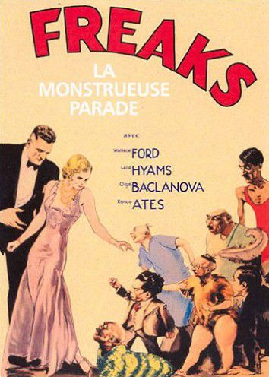

« Ulysse et le monstre Polyphème » Euripide, le cyclope (p.283)

Questions

1.

2.

3.
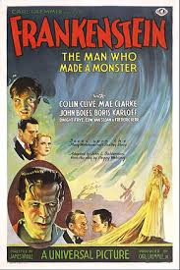
Le monstre dans le cinéma de SF et d’horreur

Frankenstein est un film américain réalisé par James Whale, sorti en 1931. Ce film d'horreur est tiré de la pièce de Peggy Webling, elle-même adaptée du roman Frankenstein ou le Prométhée moderne de Mary Shelley.

Synopsis
Henry Frankenstein, un jeune savant, veut créer artificiellement la vie. Il façonne un corps humain à partir de morceaux de cadavres. Mais au lieu de lui procurer un cerveau sain, son assistant, Fritz, lui fournit celui d'un assassin.

« Henry: Look! It's moving. It's sha — it's... it's alive. It's alive... It's alive, it's moving, it's alive! It's alive, it's alive, it's alive! It's ALIVE!
Victor: Henry — in the name of God!
Henry: Oh in the name of God! Now I know what it feels like to be God! »

Réflexion :
Quelles caractéristiques font de la créature un monstre ? Commentez le dialogue ci-dessus : quels éléments renforcent l’idée de la monstruosité de la créature mais aussi de son créateur ?

Les zombies : très présents dans le cinéma et les séries télévisées d’horreur ces dernières années, le zombie est un monstre d’un genre particulier. Humain, il s’est transformé, suite à une contamination ou une morsure, en une créature affamée de chair humaine. Tout ce qui faisait la personnalité de l’individu s’efface au profit d’un monstre en quête de nourriture humaine. Philosophiquement, la créature est intéressante, car elle décrit en négatif ce qu’est l’être humain, soit tout ce que le zombie n’est plus : rationnel, sensible, intelligent, capable de s’exprimer et de souffrir.
Mais les fictions qui mettent en scène une épidémie de zombies sont également intéressantes par le retour à l’état de nature imaginé dans ces histoires post apocalyptiques et par les situations de tension morale imposées aux personnages. Ainsi, même les humain-e-s y perdent quelque fois leur humanité à travers leurs choix ou leurs actes.

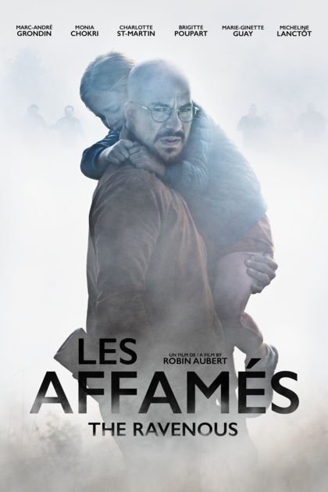
Les affamés est un film d'horreur québécois écrit et réalisé par Robin Aubert, sorti en 2017.

Synopsis
Dans un petit village reculé de l'ouest du Québec, les choses ont changé. Les habitants ne sont plus les mêmes - leurs corps tombent en lambeaux et certains se retournent contre leurs proches pour les tuer. Quelques rescapés se cachent dans les bois et se mettent en quête de retrouver d'autres survivants comme eux.

Réflexion :
Commentez cet extrait. Que pensez-vous du comportement de ce personnage ? Comment le comprenez-vous ?

→ Vers le bac, rédiger un essai (p.288)
Comment la figure du monstre interroge-t-elle la nature de l’Homme ?

